Resolución del Pleno del Instituto de Transparencia, Acceso a la Información Pública y Protección de Datos Personales del Estado de México y Municipios, con domicilio en Metepec, Estado de México, a **tres de octubre de dos mil veinticuatro**.

**Visto** el expediente formado con motivo del recurso de revisión **04744/INFOEM/IP/RR/2024**, interpuesto por **un particular de manera anónima**, en lo sucesivo **la** **parte** **Recurrente,** en contra de la respuesta a su solicitud por parte de la **Secretaría de Movilidad,** en lo sucesivo el **Sujeto Obligado,** se procede a dictar la presente resolución con base en los siguientes:

**I. A N T E C E D E N T E S**

**1. Solicitud de acceso a la información.** El **veintiséis de junio del dos mil veinticuatro,** **la parte Recurrente** presentó, a través del Sistema de Acceso a la Información Mexiquense, en lo subsecuente el **SAIMEX,** ante el **Sujeto Obligado**, la solicitud de acceso a la información pública, a la que se le asignó el número **00462/SMOV/IP/2024,** mediante la cual requirió la información siguiente:

*“Solicito* ***copia del proyecto denominado par vial de San Mateo Nopala,*** *ubicado en el municipio de Naucalpan de Juárez, México, que conectaría Rincón verde, praderas de san mateo, san mateo Nopala, con avenida López Mateos, toda vez que ha finalizado la reserva de la información realizada por la anterior administración. Así mismo aclaro que* ***no solicito la autorización del proyecto, únicamente solicito el proyecto con mapas, alcances y costos****, como se tenga anexo a la contestación respectiva. De igual manera* ***solicito copia simple de los anexos y el Oficio No. 22000001010000L/522/2022, de fecha 30 de junio de 2022, dirigido al Mtro. Victor Javier Bourguett Ortiz, Director General del Organismo de Cuenca Aguas del Valle de México, signado por Ing hilda Laura Bocanegra López Directora de normatividad y proyectos Dirección general de Movilidad Secretaría de Movilidad del Estado de México****.” (Sic)*

**Modalidad de Entrega:** A través de **SAIMEX**

**2. Prórroga.** El **diecisiete de julio de dos mil veinticuatro**, el **Sujeto Obligado** notificó la prórroga a la persona solicitante de la información en los siguientes términos:

*“Con fundamento en el artículo 163 de la Ley de Transparencia y Acceso a la Información Pública del Estado de México y Municipios, se le hace de su conocimiento que el plazo de 15 días hábiles para atender su solicitud de información ha sido prorrogado por 7 días en virtud de las siguientes razones:*

*se anexa oficio*

*Lic. Alejandro Hernández Aguilar*

*Responsable de la Unidad de Transparencia”*

**Archivos adjuntos:**

***“Solicitud 462(Prórroga).pdf”:*** Oficio suscrito por el Titular de la Unidad de Transparencia, mediante el cual informa que la Prórroga motivo de su solicitud, se realizó atendiendo a lo establecido por el Acuerdo CT/SM/A/01/2024 de la Centésima Vigésima Novena Sesión Extraordinaria del Comité de Transparencia de la Secretaría de Movilidad, celebrada el 17 de julio de 2024, con fundamento en lo dispuesto en los artículos 6 apartado A, 8 y 16 de la Constitución Política de los Estados Unidos Mexicanos; 5 y 143 de la Constitución Política del Estado Libre y Soberano de México; 44, fracción II de la Ley General de Transparencia y Acceso a la Información Pública; 49 fracción II, 59 fracciones I y II, 163 y 167 de la Ley de Transparencia Acceso a la Información Pública del Estado de México y Municipios; 32 de la Ley Orgánica de la Administración Pública del Estado de México.

En tal virtud, se remite copia del Acta de la Centésima Vigésima Novena Sesión Extraordinaria del Comité de Transparencia, que contiene la autorización de la Prórroga de la información en comento. Es de resalar que, dicha acta fue aprobada y emitida por los integrantes de dicho Órgano Colegiado en los términos descritos, la misma se encuentra en proceso de formalización por dichos miembros, por lo que una vez que haya sido firmada por ellos, podrá localizarla en el vínculo electrónico <https://www.ipomex.org.mx/ipo3/lgt/indice/SMOV/art_92_xliii_b.web>.

***“Acta 129 Extraord sol 462(VP) (1).pdf”:*** Acta de la Centésima Vigésima Novena Sesión Extraordinaria del Comité de Transparencia por el que se aprueba la prórroga para atender la solicitud de información por un plazo de siete días hábiles.

Es de precisar que, del análisis a esta ampliación de plazo, se tiene que **parcialmente se efectuó** dentro de los parámetros establecidos por el segundo párrafo del artículo 163 de la Ley de Transparencia Local, en virtud de que el Acta del Comité de Transparencia no se encuentra firmada, por lo que se insta al **Sujeto Obligado** para que en subsecuentes ocasiones que requiera ampliar el plazo para atención de las solicitudes de información, lo realice conforme a las formalidades establecidas por la norma.

**3. Respuesta.** El **siete de agosto de dos mil veinticuatro**, el **Sujeto Obligado** remitió su respuesta a la solicitud de acceso a la información a través de SAIMEX, sustancialmente en los términos siguientes:

*“En respuesta a la solicitud recibida, nos permitimos hacer de su conocimiento que con fundamento en el artículo 53, Fracciones: II, V y VI de la Ley de Transparencia y Acceso a la Información Pública del Estado de México y Municipios, le contestamos que:*

*Me refiero a la solicitud 00462/SMOV/IP/2024, a través de la cual me solicita que proporcione, en caso de contar con ella, la siguiente información: “…Solicito copia del proyecto denominado par vial de San Mateo Nopala, ubicado en el municipio de Naucalpan de Juárez, México, que conectaría Rincón verde, praderas de san mateo, san mateo Nopala, con avenida López Mateos, toda vez que ha finalizado la reserva de la información realizada por la anterior administración. Así mismo aclaro que no solicito la autorización del proyecto, únicamente solicito el proyecto con mapas, alcances y costos, como se tenga anexo a la contestación respectiva. De igual manera solicito copia simple de los anexos y el Oficio No. 22000001010000L/522/2022, de fecha 30 de junio de 2022, dirigido al Mtro. Víctor Javier Bourguett Ortiz, Director General del Organismo de Cuenca Aguas del Valle de México, signado por Ing. Hilda Laura Bocanegra López Directora de normatividad y proyectos Dirección general de Movilidad Secretaría de Movilidad del Estado de México. ...” (Sic) Con fundamento en los artículos 1, 3 fracción XXXIX, 4 segundo párrafo, 12 segundo párrafo y 59 fracciones I, II y III de la Ley de Transparencia y Acceso a la Información Pública del Estado de México y Municipios,* ***me permito hacer de su conocimiento que esta Dirección General de Vialidad, no llevara a cabo la ejecución de las obras y/o acciones relativas al proyecto denominado “PAR VIAL SAN MATEO NOPALA”, toda vez que la información que integra dicho proyecto, no fue autorizada por la Comisión Nacional del Agua (CONAGUA) ya que el mantenimiento del mismo es sumamente problemático al encofrar o entubar los río, por lo tanto, esta Unidad Administrativa se ve imposibilitada de entregar la información solicitada. En ese orden de ideas, me permito adjuntar para mayor conocimiento, copia fotostática del oficio número B00.801.08.01, a través del cual, la Comisión Nacional del Agua (CONAGUA), NO autorizó el proyecto antes mencionado. Asimismo, se adjunta en copia fotostática el oficio número 22000001010000L/522/2022, de fecha 30 de junio de 2022, signado por Ing. Hilda Laura Bocanegra López Directora de Normatividad y Proyectos****. Sin otro particular, aprovecho la ocasión para enviarle un cordial saludo.*

*ATENTAMENTE*

*Lic. Alejandro Hernández Aguilar” (Sic) (Énfasis añadido)*

**Archivos adjuntos:**

***“OFICIO CONAGUA (1).pdf”:*** Oficio B00.801.08.01, suscrito por la Directora Técnica del Organismo de Cuenca Aguas del Valle de México de la Comisión Nacional del Agua, quien informa medularmente lo siguiente:

*“…que una vez revisada la documentación anexa en medios magnéticos (CD), no se tienen interferencias con ductos, acueductos o túneles de propiedad nacional a cargo de la CONAGUA, en la trayectoria del proyecto del “Par Vial San Mateo”.*

*Por otro lado, se detectó que para la construcción del proyecto del “Par Vial San Mateo”, se pretende encajonar el Río San Mateo, en una longitud de 1.26 km aproximadamente, el cual, de acuerdo al artículo 27 párrafos quinto y sexto de la Constitución Política de los Estados Unidos Mexicanos y Artículos 3 y 113 de la Ley de Aguas Nacionales, es un bien propiedad de la nación, cuya administración se encuentra a cargo de esta Comisión Nacional del Agua.*

*Por lo anterior, para la construcción de una obra en cauces o zonas federales, se requiere que el interesado presente a través del portal Conagua en Línea* [*https://buzondelagua.conagua.gob.mx/*](https://buzondelagua.conagua.gob.mx/) *, la solicitud de permiso de construcción CNA-02-002, para realizar obras de infraestructura hidráulica en cauces y zonas federales y la solicitud CNA-01-006, para la concesión para aprovechar bienes públicos inherentes (zonas federales).*

*Cabe señalar, que la Comisión Nacional del Agua está evitando autorizar, en la medida de lo posible encofrar o entubar los ríos, ya que su limpieza y mantenimiento es sumamente problemático, ocasionando perjuicios a la población aledaña, debido a que cualquier obstáculo al flujo, dentro del encajonamiento o en su salida se puede presentar un fenómeno transitorio dentro del conducto que no pueda ser amortiguado y con ello presentarse una falla súbita y catastrófica.”*

***“22000001010000L-522-2022.pdf”:*** Oficio No. 22000001010000L/522/2022, de fecha 30 de junio de 2022, suscrito por la Directora de Normatividad y Proyectos, quien solicita al Director General del Organismo de Cuenca Aguas del Valle de México, proporcione a dicha Dirección información relacionada con la ubicación, dimensiones, profundidades y elevaciones, de la infraestructura de las líneas de ductos subterráneos, propiedad de CONAGUA, en las inmediaciones de la zona de la obra, con el objeto de que se consideren las posibles interferencias entre las instalaciones existentes con el proyecto mencionado, o en su defecto informe de manera escrita la no existencia de instalaciones de propiedad.

**4. Interposición del recurso de revisión.** Inconforme con los términos de la respuesta emitida por parte del **Sujeto Obligado**, el **ocho de agosto de dos mil veinticuatro,** **la parte Recurrente** interpuso el recurso de revisión a través de **SAIMEX,** en donde se manifestó de la siguiente manera:

**a) Acto impugnado:** *“Me refiero a la contestación de la solicitud 00462/SMOV/IP/2024, a través de la cual me solicité se me proporcione, en caso de contar con ella, la siguiente información: “…Solicito copia del proyecto denominado par vial de San Mateo Nopala, ubicado en el municipio de Naucalpan de Juárez, México, que conectaría Rincón verde, praderas de san mateo, san mateo Nopala, con avenida López Mateos, toda vez que ha finalizado la reserva de la información realizada por la anterior administración. Así mismo aclaro que no solicito la autorización del proyecto, únicamente solicito el proyecto con mapas, alcances y costos, como se tenga anexo a la contestación respectiva. De igual manera solicito copia simple de los anexos y el Oficio No. 22000001010000L/522/2022, de fecha 30 de junio de 2022, dirigido al Mtro. Víctor Javier Bourguett Ortiz, Director General del Organismo de Cuenca Aguas del Valle de México, signado por Ing. Hilda Laura Bocanegra López Directora de normatividad y proyectos Dirección general de Movilidad Secretaría de Movilidad del Estado de México. ...” (Sic) que derivo en la respuesta Folio de la solicitud: 00462/SMOV/IP/2024, que a la cita dice: "Con fundamento en los artículos 1, 3 fracción XXXIX, 4 segundo párrafo, 12 segundo párrafo y 59 fracciones I, II y III de la Ley de Transparencia y Acceso a la Información Pública del Estado de México y Municipios, me permito hacer de su conocimiento que esta Dirección General de Vialidad, no llevara a cabo la ejecución de las obras y/o acciones relativas al proyecto denominado “PAR VIAL SAN MATEO NOPALA”, toda vez que la información que integra dicho proyecto, no fue autorizada por la Comisión Nacional del Agua (CONAGUA) ya que el mantenimiento del mismo es sumamente problemático al encofrar o entubar los río, por lo tanto, esta Unidad Administrativa se ve imposibilitada de entregar la información solicitada. En ese orden de ideas, me permito adjuntar para mayor conocimiento, copia fotostática del oficio número B00.801.08.01, a través del cual, la Comisión Nacional del Agua (CONAGUA), NO autorizó el proyecto antes mencionado. Asimismo, se adjunta en copia fotostática el oficio número 22000001010000L/522/2022, de fecha 30 de junio de 2022, signado por Ing. Hilda Laura Bocanegra López Directora de Normatividad y Proyectos." SIC.” (Sic)*

**b) Razones o motivos de inconformidad**: “*La solicitud realizada, es: copia del proyecto denominado par vial de San Mateo Nopala, ubicado en el municipio de Naucalpan de Juárez, México, que conectaría Rincón verde, praderas de san mateo, san mateo Nopala, con avenida López Mateos. Así mismo aclaro que no solicito la autorización del proyecto, únicamente solicito el proyecto con mapas, alcances y costos, como se tenga anexo a la contestación respectiva. De igual manera solicito copia simple de los anexos y el Oficio No. 22000001010000L/522/2022, de fecha 30 de junio de 2022, dirigido al Mtro. Víctor Javier Bourguett Ortiz, Director General del Organismo de Cuenca Aguas del Valle de México, signado por Ing. Hilda Laura Bocanegra López Directora de normatividad y proyectos Dirección general de Movilidad Secretaría de Movilidad del Estado de México. ...” (Sic) Y* ***la respuesta no entrega, la documentación total solicitada. Misma que conforme a su contestación existe y se encuentra en posesión del sujeto obligado.****” (Sic)*

**5. Turno.** De conformidad con el artículo 185 fracción I de la Ley de Transparencia y Acceso a la Información Pública del Estado de México y Municipios vigente, el presente recurso de revisión se turnó por el sistema electrónico del Instituto de Transparencia, Acceso a la Información Pública y Protección de Datos Personales del Estado de México y Municipios, a la **Comisionada** **Guadalupe Ramírez Peña,** a efecto de que analizara sobre su admisión o su desechamiento.

**6. Admisión del Recurso de Revisión.** El **trece de agosto de dos mil veinticuatro,** este Instituto de Transparencia, Acceso a la Información Pública y Protección de Datos Personales del Estado de México y Municipios, admitió a trámite el recurso de revisión que ahora se resuelve, dando un plazo máximo de siete días hábiles para que las partes manifestaran lo que a su derecho resultara conveniente, ofrecieran pruebas, formularan alegatos y el **Sujeto Obligado** presentara su informe justificado.

**7. Manifestaciones**. Durante este plazo, se tiene constancia que el **veintiuno de agosto de dos mil veinticuatro**, el **Sujeto Obligado** adjuntó los archivos electrónicos “***Informe Justificado 4744.pdf” y “OFICIO DGV.pdf”,*** los cuales se describen a continuación de manera pormenorizada:

“***Informe Justificado 4744.pdf”:*** Archivo electrónico que se compone de cuatro fojas y está firmado por el Titular de la Unidad de Transparencia, quien expresa las siguientes consideraciones:

*“…el Servidor Público Habilitado de la Dirección General de Vialidad, como área competente para responder el requerimiento de información, mediante oficio 22000001A/2002/2024, anexo al presente para su pronta referencia, emitió su pronunciamiento al respecto, mediante el cual señala:*

*“En ese entendido, se estableció que, se requiere que el mismo se presente a través del portal electrónico proporcionado en ese oficio, mediante la solicitud de permiso de construcción CNA-02- 002, así como la solicitud de concesión CNA-01-006. Sin embargo, al final del mismo oficio, se informó lo siguiente a esta Dirección General:*

*"...La Comisión Nacional del Agua, está evitando autorizar, en la medida de los posible, enconfrar o entubar los ríos, ya que su limpieza y mantenimiento es sumamente problemático, ocasionando perjuicios a la población aledaña, debido a que cualquier obstáculo al flujo dentro del encajonamiento o en su salida, se puede presentar un fenómeno transitorio dentro del conducto que no pueda ser amortiguado y con ello, presentarse una falla súbita y catastrófica...".*

*En esa tesitura, se tiene que* ***la autoridad del agua a nivel nacional, opta por preferentemente no autorizar proyectos que impliquen el encoframiento y/o entubamiento de ríos, por lo que,******a la fecha en que se responde este requerimiento, la Dirección General de Vialidad, no tiene un proyecto ejecutivo autorizado que proporcionar al usuario solicitante****, de ahí la ratificación a la respuesta contenida dentro del oficio 22000001/1847/2024.”(sic) Señalando que “Por lo anterior, esta Dirección General de Vialidad CONFIRMA el contenido de su respuesta primigenia otorgada a través del oficio número 22000001A/1847/2024, referente a la solicitud número 00462/SMOV/IP/2024” (sic)*

***“OFICIO DGV.pdf”:*** Oficio 22000001A/2002/2024, signado por el Director General de Vialidad, ratifica los términos de la respuesta, señalando que ***la autoridad del agua a nivel nacional, opta por preferentemente no autorizar proyectos que impliquen el encoframiento y/o entubamiento de ríos, por lo que,******a la fecha en que se responde este requerimiento, la Dirección General de Vialidad, no tiene un proyecto ejecutivo autorizado que proporcionar al usuario solicitante.***

Una vez analizada esta documentación, se determinó ponerla a la vista de **la parte Recurrente** mediante acuerdo signado por la Comisionada Ponente el **veinticinco de septiembre de dos mil veinticuatro**, teniendo así que esta fue omisa en pronunciarse en esta etapa procesal, por lo que se tiene por precluido su derecho para tal efecto.

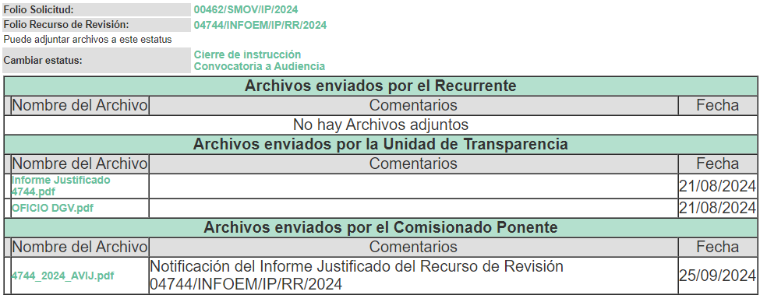

**8. Ampliación del término para resolver. El veinticinco de septiembre de dos mil veinticuatro,** se notificó a las partes, el acuerdo que amplía el término para resolver el recurso de revisión en términos del artículo 181 párrafo tercero de la Ley de Transparencia y Acceso a la Información Pública del Estado de México y Municipios.

**9. Cierre de instrucción.** Una vez transcurrido el periodo otorgado a las partes para realizar sus manifestaciones y no habiendo documentos que integrar al expediente, el **dos de octubre de dos mil veinticuatro**, la Comisionada Ponente determinó el cierre de instrucción en términos de la fracción VI del artículo 185 de la Ley de Transparencia y Acceso a la Información Pública del Estado de México y Municipios.

En razón de que fue debidamente sustanciado el expediente electrónico y no existe diligencia pendiente de desahogo, se emite la Resolución que conforme a Derecho proceda, de acuerdo con los siguientes:

**II. C O N S I D E R A N D O S**

**Primero. Competencia.** El Instituto de Transparencia, Acceso a la Información Pública y Protección de Datos Personales del Estado de México y Municipios, es competente para conocer y resolver el presente recurso de revisión interpuesto por **la parte Recurrente**, conforme a lo dispuesto en los artículos 6, apartado A de la Constitución Política de los Estados Unidos Mexicanos; 5 párrafos trigésimo segundo, trigésimo tercero y trigésimo cuarto fracciones IV y V de la Constitución Política del Estado Libre y Soberano de México; 2, fracción II; 29, 36 fracciones I y II; 176, 178, 181, 185, fracción I, 186 y 188 de la Ley Transparencia y Acceso a la Información Pública del Estado de México y Municipios; 9, fracciones I y XXIII y 11 del Reglamento Interior del Instituto de Transparencia, Acceso a la Información Pública y Protección de Datos Personales del Estado de México y Municipios.

**Segundo. Oportunidad y Procedibilidad del Recurso de Revisión.** Previo al estudio del fondo del asunto, se procede a analizar los requisitos de oportunidad y procedibilidad que debe reunir el recurso de revisión interpuesto, previstos en los artículos 178 y 180 de la Ley de Transparencia y Acceso a la Información Pública del Estado de México y Municipios.

El recurso de revisión fue interpuesto dentro del plazo de quince días hábiles, previsto en el artículo 178 de la Ley de Transparencia, toda vez que **el Sujeto Obligado** respondió a la solicitud de información el **siete de agosto de dos mil veinticuatro,** mientras que el recurso de revisión se interpuso el **ocho de agosto de dos mil veinticuatro**, esto es, el **primer día hábil** posterior en que tuvo conocimiento de la respuesta impugnada.

En este sentido, al considerar la fecha en que se formuló la solicitud y la fecha en que respondió a esta el **Sujeto Obligado**; así como la fecha en que se interpuso el recurso de revisión, se concluye que el presente recurso de revisión se encuentra dentro de los márgenes temporales previstos las disposiciones legales referidas.

Asimismo, por cuanto hace a la procedibilidad del  recurso de revisión, es de suma importancia señalar que **la parte Recurrente**, no señaló nombre o seudónimo alguno con el que pueda ser identificado, tal como se advierte en el detalle de seguimiento del SAIMEX, no obstante lo anterior, no proporcionar el nombre no es motivo para archivar la solicitud de acceso a la información pública como concluida, conforme a lo previsto en el artículo 155, penúltimo párrafo de la Ley de Transparencia y Acceso a la Información Pública del Estado de México y Municipios que establece lo siguiente:

*"Las solicitudes anónimas, con nombre incompleto o seudónimo serán procedentes para su trámite por parte del sujeto obligado ante quien se presente. No podrá requerirse información adicional con motivo del nombre proporcionado por el solicitante."*

Así también, por cuanto hace a la procedibilidad del recurso de revisión, una vez realizado el análisis de los formatos de interposición del recurso, se concluye la acreditación plena de los elementos formales precisados por el artículo 180 de la Ley de Transparencia y Acceso a la Información Pública del Estado de México y Municipios, en atención a que fue presentado mediante el formato visible en el SAIMEX.

Ahora bien, resulta procedente la interposición del recurso, según lo aducido por la parte recurrente en sus razones o motivos de inconformidad, de acuerdo al artículo 179, fracción I de la Ley de Transparencia y Acceso a la Información Pública del Estado de México y Municipios; que a la letra dice:

***“Artículo 179****.* ***El recurso de revisión*** *es un medio de protección que la Ley otorga a los particulares, para hacer valer su derecho de acceso a la información pública****, y procederá en contra de las siguientes causas****:*

***I. La negativa a la información solicitada****;” (Énfasis añadido)*

**Tercero. Materia de la revisión.** De la revisión a las constancias y documentos que obran en el expediente electrónico se advierte, que el tema sobre el que este Organismo Garante de Transparencia y Acceso a la Información se pronunciará será: **verificar si la respuesta e informe justificado otorgados por el Sujeto Obligado es adecuada y suficiente para satisfacer el derecho de acceso a la información pública** de **la parte Recurrente,** o en su defecto, en caso de ser procedente, ordenar la entrega de información oportuna.

**Cuarto. Estudio del asunto.** Antes de entrar al análisis de los pronunciamientos del **Sujeto Obligado** en la respuesta proporcionada, es necesario mencionar que el derecho de acceso a la información está consagrado en instrumentos internacionales de los cuales el Estado Mexicano se ha adherido, sin oponer reserva alguna sobre lo que nos interesa, adoptando dichas disposiciones al Derecho Interno, específicamente a nivel Constitucional, tal y como lo prevén los arábigos 1 párrafos primero, segundo y tercero y 6 apartado A fracciones I, II, III, IV, V, VI y VII que a la letra señalan:

***Artículo 1o. En los Estados Unidos Mexicanos todas las personas gozarán de los derechos humanos reconocidos en esta Constitución y en los tratados internacionales de los que el Estado Mexicano sea parte****, así como de las garantías para su protección, cuyo ejercicio no podrá restringirse ni suspenderse, salvo en los casos y bajo las condiciones que esta Constitución establece.*

***Las normas relativas a los derechos humanos se interpretarán de conformidad con esta Constitución y con los tratados internacionales de la materia favoreciendo en todo tiempo a las personas la protección más amplia.***

***Todas las autoridades, en el ámbito de sus competencias, tienen la obligación de promover, respetar, proteger y garantizar los derechos humanos de conformidad con los principios de universalidad, interdependencia, indivisibilidad y progresividad.*** *En consecuencia, el Estado deberá prevenir, investigar, sancionar y reparar las violaciones a los derechos humanos, en los términos que establezca la ley*

*[…]*

***“Artículo 6o.***

*[...]*

***A. Para el ejercicio del derecho de acceso a la información, la Federación y las entidades federativas,*** *en el ámbito de sus respectivas competencias, se regirán por los siguientes principios y bases:*

***I. Toda la información en posesión de cualquier autoridad, entidad, órgano y organismo de los Poderes*** *Ejecutivo, Legislativo* ***y Judicial****, órganos autónomos, partidos políticos, fideicomisos y fondos públicos, así como de cualquier persona física, moral o sindicato que reciba y ejerza recursos públicos o realice actos de autoridad en el ámbito federal, estatal y municipal,* ***es pública y sólo podrá ser reservada temporalmente por razones de interés público y seguridad nacional,*** *en los términos que fijen las leyes. En la interpretación de este derecho deberá prevalecer el principio de máxima publicidad. Los sujetos obligados deberán documentar todo acto que derive del ejercicio de sus facultades, competencias o funciones, la ley determinará los supuestos específicos bajo los cuales procederá la declaración de inexistencia de la información.*

***II. La información que se refiere a la vida privada y los datos personales será protegida en los términos y con las excepciones que fijen las leyes.***

***III. Toda persona, sin necesidad de acreditar interés alguno o justificar su utilización, tendrá acceso gratuito a la información pública,*** *a sus datos personales o a la rectificación de éstos.*

***IV.*** *Se establecerán mecanismos de acceso a la información y procedimientos de revisión expeditos que se sustanciarán ante los organismos autónomos especializados e imparciales que establece esta Constitución.*

***V.*** *Los sujetos obligados deberán preservar sus documentos en archivos administrativos actualizados y publicarán, a través de los medios electrónicos disponibles, la información completa y actualizada sobre el ejercicio de los recursos públicos y los indicadores que permitan rendir cuenta del cumplimiento de sus objetivos y de los resultados obtenidos.*

***VI.*** *Las leyes determinarán la manera en que los sujetos obligados deberán hacer pública la información relativa a los recursos públicos que entreguen a personas físicas o morales.*

***VII.*** *La inobservancia a las disposiciones en materia de acceso a la información pública será sancionada en los términos que dispongan las leyes. [...]”*

Esto es, que cualquier persona tiene el derecho al acceso de la información pública, información que consiste en aquella que sea generada, obtenida, adquirida, transformada, administrada o en posesión de los Sujetos Obligados, como así también lo señala la Ley de Transparencia y Acceso a la Información Pública del Estado de México y Municipios en su artículo 4, que toda la información generada, obtenida, adquirida, transformada, administrada o en posesión de los sujetos obligados, es pública y accesible, de manera permanente a cualquier persona, privilegiando el principio de máxima publicidad, como así lo establece dicha determinación, que a continuación se transcribe para un mejor entendimiento:

*“****Artículo 4****. El derecho humano de acceso a la información pública es la prerrogativa de las personas para buscar, difundir, investigar, recabar, recibir y solicitar información pública, sin necesidad de acreditar personalidad ni interés jurídico.*

***Toda la información generada, obtenida, adquirida, transformada, administrada o en posesión de los sujetos obligados es pública y accesible de manera permanente a cualquier persona, en los términos y condiciones que se establezcan en los tratados internacionales de los que el Estado mexicano sea parte, en la Ley General, la presente Ley y demás disposiciones de la materia, privilegiando el principio de máxima publicidad de la información. Solo podrá ser clasificada excepcionalmente Ley de Transparencia y Acceso a la Información Pública del Estado de México y Municipios 29 como reservada temporalmente por razones de interés público, en los términos de las causas legítimas y estrictamente necesarias previstas por esta Ley.***

*Los sujetos obligados deben poner en práctica, políticas y programas de acceso a la información que se apeguen a criterios de publicidad, veracidad, oportunidad, precisión y suficiencia en beneficio de los solicitantes.”(Énfasis añadido)*

De lo precedente, se desprende que los Sujetos Obligados tiene la obligación o deber de atender las solicitudes de acceso a la información pública que se les hagan de su conocimiento y proporcionar la información pública que obren en su poder como así lo establece el artículo 12 de la Ley de Transparencia y Acceso a la Información Pública del Estado de México y Municipios, el cual a la letra dice:

*“****Artículo 12****. Quienes generen, recopilen, administren, manejen, procesen, archiven o conserven información pública serán responsables de la misma en los términos de las disposiciones jurídicas aplicables.*

*Los sujetos obligados sólo proporcionarán la información pública que se les requiera y que obre en sus archivos y en el estado en que ésta se encuentre. La obligación de proporcionar información no comprende el procesamiento de la misma, ni el presentarla conforme al interés del solicitante; no estarán obligados a generarla, resumirla, efectuar cálculos o practicar investigaciones.”*

Es decir, que el derecho de acceso a la información pública se satisface en aquellos casos en que se entregue documento en que conste la información requerida, toda vez que, los Sujetos Obligadosno tienen el deber de generar, poseer o administrar la información pública con el grado de detalle solicitado; esto es, que no tienen el deber de generar un documento *ad hoc*, para satisfacer el derecho de acceso a la información pública, como así lo establece el criterio 03/17 emitido por el Instituto Nacional de Transparencia, Acceso a la Información Pública y Protección de Datos Personales, el cual señala lo siguiente:

***03/17***

***“NO EXISTE OBLIGACIÓN DE ELABORAR DOCUMENTOS AD HOC PARA ATENDER LAS SOLICITUDES DE ACCESO A LA INFORMACIÓN.***

*Los artículos 129 de la Ley General de Transparencia y Acceso a la Información Pública y 130, párrafo cuarto, de la Ley Federal de Transparencia y Acceso a la Información Pública, señalan que los sujetos obligados deberán otorgar acceso a los documentos que se encuentren en sus archivos o que estén obligados a documentar, de acuerdo con sus facultades, competencias o funciones, conforme a Las características físicas de la información o del lugar donde se encuentre. Por lo anterior, los sujetos obligados deben garantizar el derecho de acceso a la información del particular, proporcionando la información con la que cuentan en el formato en que la misma obre en sus archivos; sin necesidad de elaborar documentos ad hoc para atender las solicitudes de información."*

Por otra parte, y aunado a lo antepuesto, el último párrafo del artículo 24 de la Ley de la materia, dispone que los Sujetos Obligados sólo proporcionarán la información pública que generen, administren o posean en el ejercicio de sus atribuciones; por consiguiente, la información pública se encuentra a disposición de cualquier persona, lo que implica que es deber de los Sujetos Obligados, garantizar el Derecho de Acceso a la Información Pública.

Siempre y cuando no se trate de información reservada o clasificada, que difundirla pondría en riesgo la seguridad jurídica y física del titular de la información, debiendo tener audacia los Sujetos Obligados para cuidar esta información a través del acuerdo clasificatorio del comité de transparencia y la versión pública que emita el servidor público habilitado de cada Sujeto Obligado; como así se establece en la Ley de Transparencia y Acceso a la Información Pública del Estado de México y Municipios.

En conclusión, el derecho de acceso a la información pública, consiste en que la información solicitada conste en un documento en cualquiera de sus formas, a saber: expedientes, reportes, estudios, actas, resoluciones, oficios, correspondencia, acuerdos, directivas, directrices, circulares, contratos, convenios, instructivos, notas, memorandos, estadísticas o bien, cualquier otro registro que documente el ejercicio de las facultades, funciones y competencias de los Sujetos Obligados; los que, podrán estar en cualquier medio, sea escrito, impreso, sonoro, visual, electrónico, informático u holográfico de conformidad con el artículo 3, fracción XI de la Ley de la materia, el cual señala lo siguiente:

*“****Artículo 3.*** *Para los efectos de la presente Ley se entenderá por:*

*…*

***XI. Documento:*** *Los expedientes, reportes, estudios, actas, resoluciones, oficios, correspondencia, acuerdos, directivas, directrices, circulares, contratos, convenios, instructivos, notas, memorandos, estadísticas o bien, cualquier otro registro que documente el ejercicio de las facultades, funciones y competencias de los sujetos obligados, sus servidores públicos e integrantes, sin importar su fuente o fecha de elaboración. Los documentos podrán estar en cualquier medio, sea escrito, impreso, sonoro, visual, electrónico, informático u holográfico****…****”*

Siendo aplicable, el Criterio de interpretación en el orden administrativo número 0002-11, emitido por Acuerdo del Pleno del Instituto de Transparencia y Acceso a la Información Pública del Estado de México y Municipios; publicado en el Periódico Oficial del Gobierno del Estado Libre y Soberano de México “Gaceta del Gobierno”, el diecinueve de octubre de dos mil once, cuyo rubro y texto refieren lo siguiente:

**“*CRITERIO 0002-11***

***INFORMACIÓN PÚBLICA, CONCEPTO DE, EN MATERIA DE TRANSPARENCIA. INTERPRETACIÓN SISTEMÁTICA DE LOS ARTÍCULOS 2°, FRACCIÓN V, XV, Y XVI, 3°, 4°, 11 Y 41.*** *De conformidad con los artículos antes referidos, el derecho de acceso a la información pública, se define en cuanto a su alcance y resultado material, el acceso a los archivos, registros y documentos públicos, administrados, generados o en posesión de los órganos u organismos públicos, en virtud del ejercicio de sus funciones de derecho público, sin importar su fuente, soporte o fecha de elaboración.*

*En consecuencia el acceso a la información se refiere a que se cumplan cualquiera de los siguientes tres supuestos:*

1. *Que se trate de información registrada en cualquier soporte documental, que en ejercicio de las atribuciones conferidas, sea generada por los Sujetos Obligados;*
2. *Que se trate de información registrada en cualquier soporte documental, que en ejercicio de las atribuciones conferidas, sea administrada por los Sujetos Obligados, y*

*3.* ***Que se trate de información registrada en cualquier soporte documental, que en ejercicio de las atribuciones conferidas, se encuentre en posesión de los Sujetos Obligados.”*** *(Énfasis añadido)*

De ahí que el **Sujeto Obligado** cuenta con el deber de satisfacer las solicitudes de acceso a la información que le sean formuladas y entregar la información pública que obre en sus archivos; más aún si la misma se trata de información pública de oficio la cual se relaciona con aquella que se genere de acuerdo con sus facultades, atribuciones señaladas por la Ley en la materia, así como de interés público, es decir, aquella que resulta relevante o beneficiosa para la sociedad y no simplemente de interés individual, y cuya divulgación resulta útil para que el público comprenda las actividades que llevan a cabo los Sujetos Obligados.

Ahora bien, para profundizar en el estudio del presente asunto, es conveniente recordar que la parte solicitante requirió al **Sujeto Obligado**, le proporcionara la siguiente información:

1. **Copia del proyecto denominado *par vial de San Mateo Nopala*, ubicado en el municipio de Naucalpan de Juárez, México.**
2. **Copia simple de los anexos y el Oficio No. 22000001010000L/522/2022, de fecha 30 de junio de 2022, dirigido al Mtro. Víctor Javier Bourguett Ortiz, Director General del Organismo de Cuenca Aguas del Valle de México, signado por Ing. Hilda Laura Bocanegra López, Directora de normatividad y proyectos.**

El **Sujeto Obligado** en respuesta adjunta el pronunciamiento de la **Dirección General de Vialidad**, unidad administrativa que refiere que **no se llevará a cabo la ejecución de las obras y/o acciones relativas al proyecto denominado “PAR VIAL SAN MATEO NOPALA”, toda vez que la información que integra dicho proyecto, no fue autorizada por la Comisión Nacional del Agua (CONAGUA) ya que el mantenimiento del mismo es sumamente problemático al encofrar o entubar los ríos, por lo tanto, esta Unidad Administrativa se ve imposibilitada de entregar la información solicitada.**

Asimismo, adjunta el Oficio B00.801.08.01, suscrito por la Directora Técnica del Organismo de Cuenca Aguas del Valle de México de la Comisión Nacional del Agua, quien informa medularmente que la Comisión Nacional del Agua está evitando autorizar, en la medida de lo posible encofrar o entubar los ríos, ya que su limpieza y mantenimiento es sumamente problemático, ocasionando perjuicios a la población aledaña, debido a que cualquier obstáculo al flujo, dentro del encajonamiento o en su salida se puede presentar un fenómeno transitorio dentro del conducto que no pueda ser amortiguado y con ello presentarse una falla súbita y catastrófica.

Finalmente, el Sujeto Obligado hace entrega del oficio No. 22000001010000L/522/2022, de fecha 30 de junio de 2022, suscrito por la Directora de Normatividad y Proyectos, quien solicita al Director General del Organismo de Cuenca Aguas del Valle de México, proporcione a dicha Dirección información relacionada con la ubicación, dimensiones, profundidades y elevaciones, de la infraestructura de las líneas de ductos subterráneos, propiedad de CONAGUA, en las inmediaciones de la zona de la obra, con el objeto de que se consideren las posibles interferencias entre las instalaciones existentes con el proyecto mencionado, o en su defecto informe de manera escrita la no existencia de instalaciones de propiedad.

En esta tesitura, una vez conocida la respuesta emitida por el **Sujeto Obligado**, **la parte Recurrente**, al no estar conforme con los términos de la misma, interpuso el recurso de revisión que nos ocupa, mediante el cual se inconforma por la negativa a entregar la información solicitada, ello se ejemplifica al observar la expresión vertida en el formato del medio de impugnación, mismo en el que se expresó de la siguiente manera: *“…****la respuesta no entrega, la documentación total solicitada. Misma que conforme a su contestación existe y se encuentra en posesión del sujeto obligado.****”*

Así las cosas, durante la etapa de manifestaciones, se tiene que el **Sujeto Obligado** ratifica los términos de la respuesta y **puntualiza en el hecho de que a la fecha en que se responde este requerimiento, la Dirección General de Vialidad, no tiene un proyecto ejecutivo autorizado que proporcionar al usuario solicitante,** mientras que **la parte Recurrente** fue omisa en pronunciarse en esta etapa procesal, por lo que se tiene por precluido su derecho para tal efecto y se procede a emitir la resolución que conforme a derecho corresponda.

Expuestas las posturas de las partes, resulta de vital importancia iniciar el presente análisis señalando que la unidad administrativa que se pronunció desde la respuesta es la Dirección General de Vialidad, misma que de conformidad con el Reglamento Interior de la Secretaría de Movilidad vigente a la fecha de la solicitud, cuenta con las siguientes atribuciones:

*“Artículo 15. Corresponden a la Dirección General de Vialidad las siguientes atribuciones:*

*…*

***II. Formular y ejecutar*** *políticas, programas, presupuestos,* ***proyectos y acciones para la construcción, operación, rehabilitación, modernización y conservación de la infraestructura vial*** *y para la movilidad, sus instalaciones, equipamiento vial y mobiliario urbano;” (Énfasis añadido)*

Por lo anterior, se desprende que la Dirección General de Vialidad es la unidad administrativa competente para conocer de la solicitud de información, en virtud de que se encarga de formular y ejecutar proyectos y acciones para la construcción, operación, rehabilitación, modernización y conservación de la infraestructura vial, por consiguiente, se determina que el **Sujeto Obligado** turnó la solicitud al área en la que podría obrar la información de conformidad con la fracción XXXIX del artículo tercero de la legislación local vigente en materia de transparencia:

*XXXIX. Servidor público habilitado: Persona encargada dentro de las diversas unidades administrativas o áreas del sujeto obligado, de apoyar, gestionar y entregar la información o datos personales que se ubiquen en la misma, a sus respectivas unidades de transparencia; respecto de las solicitudes presentadas y aportar en primera instancia el fundamento y motivación de la clasificación de la información.*

En este orden de ideas, se advierte que efectivamente la Unidad de Transparencia cumplió con lo expresado en el artículo 162 de la Ley de Transparencia y Acceso a la Información Pública del Estado de México y Municipios, el cual menciona lo siguiente:

*“Artículo 162. Las unidades de transparencia deberán garantizar que las solicitudes* ***se turnen a todas las Áreas competentes*** *que cuenten con la información o deban tenerla de acuerdo a sus facultades, competencias y funciones, con el objeto de que realicen una búsqueda exhaustiva y razonable de la información solicitada.”*

Aunado a lo anterior, este Pleno considera necesario dejar claro que, al haber existido un pronunciamiento por parte del **Sujeto Obligado**, a fin de dar respuesta a la solicitud planteada, éste no está facultado para manifestarse sobre la veracidad de la información proporcionada, pues no existe precepto legal alguno en la Ley de la Materia que permita que, vía recurso de revisión, se pronuncie al respecto. Sirve de apoyo a lo anterior por analogía el criterio 31-10 emitido por el entonces Instituto Federal de Acceso a la Información y Protección de Datos, que a la letra dice:

*“El Instituto Federal de Acceso a la Información y Protección de Datos no cuenta con facultades para pronunciarse respecto de la veracidad de los documentos proporcionados por los sujetos obligados. El Instituto Federal de Acceso a la Información y Protección de Datos es un órgano de la Administración Pública Federal con autonomía operativa, presupuestaria y de decisión, encargado de promover y difundir el ejercicio del derecho de acceso a la información; resolver sobre la negativa de las solicitudes de acceso a la información; y proteger los datos personales en poder de las dependencias y entidades. Sin embargo, no está facultado para pronunciarse sobre la veracidad de la información proporcionada por las autoridades en respuesta a las solicitudes de información que les presentan los particulares, en virtud de que en los artículos 49 y 50 de la Ley Federal de Transparencia y Acceso a la Información Pública Gubernamental no se prevé una causal que permita al Instituto Federal de Acceso a la Información y Protección de Datos conocer, vía recurso revisión, al respecto.”*

Establecido lo anterior, se procede al análisis de la respuesta, para ello debemos subdividir el presente análisis en dos apartados:

* 1. **Del oficio peticionado con sus anexos.**
  2. **Del proyecto denominado par vial de San Mateo Nopala, ubicado en el municipio de Naucalpan de Juárez, México.**

**1. Del oficio peticionado con sus anexos.**

En lo tocante a este punto del análisis, es de vital importancia recordar que el requerimiento de información versa en estricto sentido sobre el **Oficio No. 22000001010000L/522/2022**, del 30 de junio de 2022, dirigido al Mtro. Victor Javier Bourguett Ortiz, Director General del Organismo de Cuenca Aguas del Valle de México, signado por la Directora de normatividad y proyectos de la Dirección general de Movilidad Secretaría de Movilidad del Estado de México, el cual fue entregado desde la etapa de respuesta por el **Sujeto Obligado**, tal como se acredita a continuación:

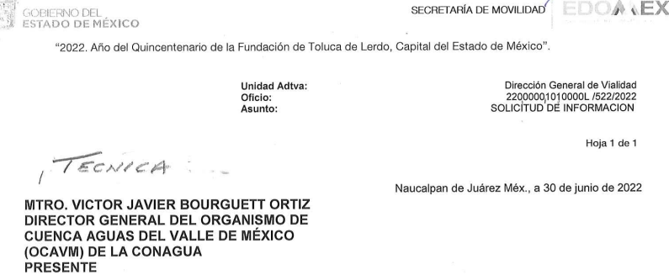

No obstante lo anterior, dentro del requerimiento de información también peticiona los anexos a dicho escrito, para lo cual el **Sujeto Obligado** presentó como anexo, la respuesta que otorgó la Comisión Nacional del Agua al escrito previamente insertado:



Por consiguiente esta parte de la solicitud se tiene por atendida pues se insiste en el hecho de que el **Sujeto Obligado** proporcionó las documentales que son de interés del particular desde la respuesta.

**2. Del proyecto denominado par vial de San Mateo Nopala, ubicado en el municipio de Naucalpan de Juárez, México.**

En lo concerniente a este punto, tenemos que en respuesta, el **Sujeto Obligado** a través de su servidor público habilitado competente manifestó que la Dirección General de Vialidad refirió que **no se llevará a cabo la ejecución de las obras y/o acciones** relativas al proyecto denominado “Par Vial San Mateo Nopala”, toda vez que **la información que integra dicho proyecto, no fue autorizada por la Comisión Nacional del Agua (CONAGUA)** ya que el mantenimiento del mismo es sumamente problemático al encofrar o entubar los ríos, por lo tanto, esta Unidad Administrativa se ve imposibilitada de entregar la información solicitada.

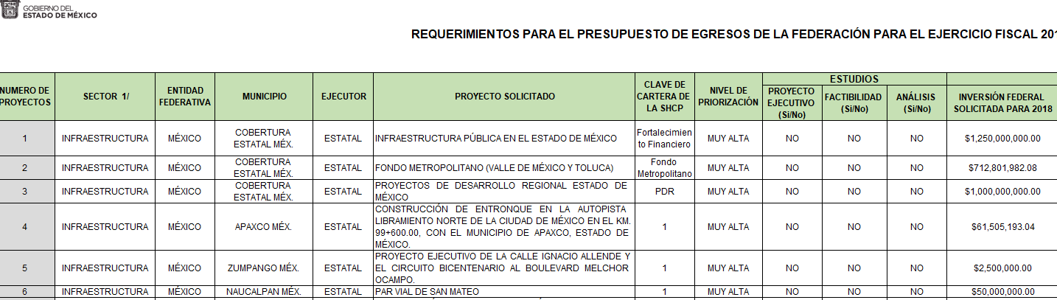En tal sentido, este Instituto procedió a realizar una búsqueda sobre el proyecto denominado “Par Vial San Mateo Nopala” localizando así que en el ejercicio fiscal 2018, se contempló la construcción de esta obra con los recursos del Programa de Acciones para el Desarrollo, sirve de mayor referencia la siguiente ilustración obtenida de la siguiente liga electrónica: <https://transparenciafiscal.edomex.gob.mx/sites/transparenciafiscal.edomex.gob.mx/files/files/pdf/marco-programatico-presupuestal/obra-publica-2018.pdf>

Posteriormente, la entonces Secretaría de Comunicaciones, actualmente Secretaría de Movilidad llevó a cabo una licitación para que la persona que resultara licitante realizara el Estudio y Proyecto Ejecutivo del Par Vial San Mateo, San Mateo Nopala, Municipio de Naucalpan; Estado de México, tal como se desprende de las siguientes impresiones de pantalla:

<http://transparenciafiscal.edomex.gob.mx/sites/transparenciafiscal.edomex.gob.mx/files/files/Obra/2018/SCEM-DGV-PAD-18-RE-01-C.pdf>

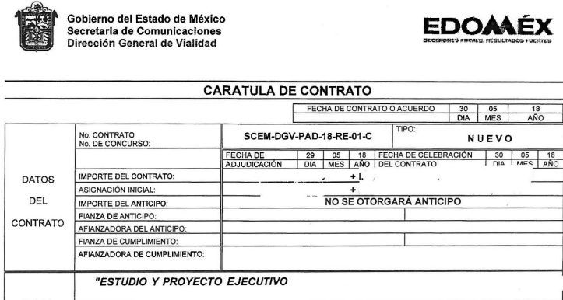

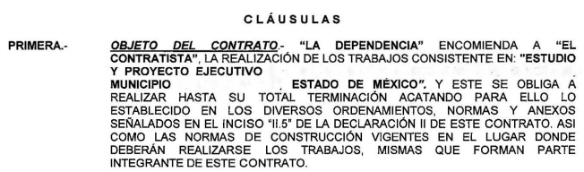

Hasta este punto, tenemos que el **Sujeto Obligado** si contemplaba la ejecución de la obra durante el año 2018 pues como se acreditó en líneas anteriores, contó con una asignación de recursos por parte del Programa de Acciones para el Desarrollo (PAD) e incluso se realizó una licitación pública que se asignó a la empresa "Mextypsa, S.A. de C.V.", por un importe de $5,699,250.86 que incluye el Impuesto al Valor Agregado, ejecutada con recursos estatales de los ejercicios 2018 y 2019 **para efecto de realizar el estudio y proyecto ejecutivo**; es de precisar que el plazo de ejecución del contrato para realizar el estudio y proyecto ejecutivo concluyó el **cuatro de septiembre de dos mil dieciocho**, por lo tanto, se colige que a la fecha de la solicitud, ya se contaba con el proyecto solicitado por el particular, sin embargo, es de resaltar que no se localizó información respecto de la posterior licitación para la ejecución de la obra, circunstancia que cobra relevancia al observar el pronunciamiento del **Sujeto Obligado** en el sentido de que **no se llevará a cabo la ejecución de las obras y/o acciones relativas al proyecto denominado “Par Vial San Mateo Nopala”, toda vez que la información que integra dicho proyecto, no fue autorizada por la Comisión Nacional del Agua (CONAGUA)**, por lo tanto se refuerza la premisa de que en efecto, se realizó una licitación para efecto de que se formulara un estudio y proyecto ejecutivo, el cual si bien es cierto, no adquirió la calidad de proyecto aprobado, no menos cierto es que este que fue generado de manera inicial, a la fecha de la solicitud ya obra en los archivos del **Sujeto Obligado.**

Por otro lado, debe resaltarse que dicho proyecto ejecutivo fue materia de una auditoría en el año 2019, la cual tenía como objeto el verificar la correcta aplicación de los recursos del Programa de Acciones para el Desarrollo (PAD), por la Dirección General de Vialidad de la entonces Secretaría de Comunicaciones del Gobierno del Estado de México, revisando que se haya cumplido lo establecido en el Libro Décimo Segundo del Código Administrativo del Estado de México y su Reglamento, demás normatividad aplicable, contemplando el análisis a los conceptos cobrados y que éstos sean congruentes con el proyecto.

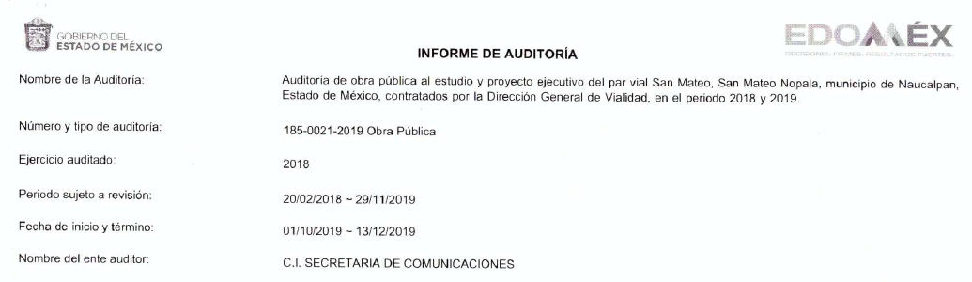Posteriormente en el Informe de Auditoría, se estableció que dicho proyecto si cumple con los alcances establecidos en los Términos de Referencia pactados en el contrato, tal como se aprecia en las siguientes capturas de pantalla:

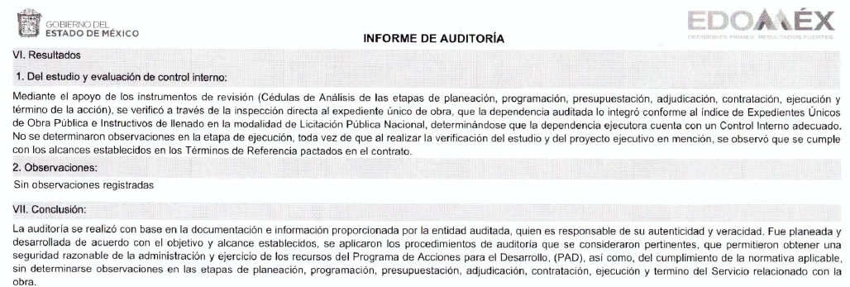

Por lo que con la entrega de este proyecto, el particular podrá advertir los términos en los que se encontraba el proyecto ejecutivo del Par Vial San Mateo, San Mateo Nopala, Municipio de Naucalpan; Estado de México, el cual fue auditado por haberse realizado con recursos del Programa de Acciones para el Desarrollo (PAD) .

Es de resaltar que conforme al artículo 4 del Reglamento del Libro Décimo Segundo del Código Administrativo del Estado de México, la planeación de la obra pública comprende el conjunto de actividades necesarias para la debida programación, presupuestación, ejecución, seguimiento, control y evaluación.

Teniendo así que las actividades básicas que conlleva la planeación de una obra son:

I. La descripción de la obra;

II. El análisis de factibilidad;

III. El desarrollo del proyecto arquitectónico;

IV. El desarrollo del proyecto de ingeniería;

**V. La integración del proyecto ejecutivo;**

VI. La determinación de normas técnicas y de calidad de materiales y equipos de instalación permanente;

VII. La determinación de especificaciones particulares de construcción, de así requerirse;

VIII. La definición de los servicios relacionados con la obra;

IX. El programa de ejecución;

X. El presupuesto.

Aunado a lo anterior, no pasa desapercibido que el Acuerdo del Secretario de Infraestructura por el que se Establece el índice de Expediente Único de Obra Pública e Instructivos de Llenado en las modalidades de Adjudicación Directa, Invitación Restringida y Licitación Pública contempla que el proyecto ejecutivo forma parte de los expedientes únicos de obra, tal como se ilustra a continuación:

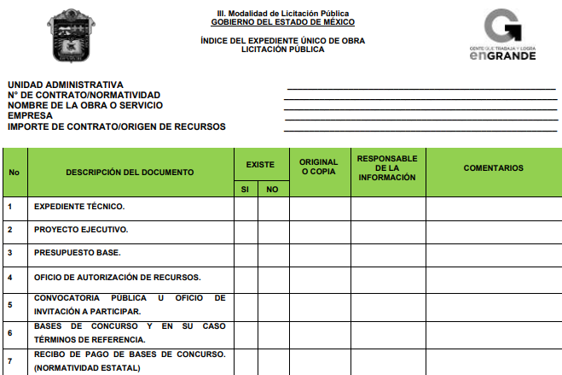

*“III.2 Proyecto ejecutivo: En este apartado se ubicará el documento emitido por el área correspondiente, donde señale la ubicación física del proyecto ejecutivo, el cual lo integran los planos de proyectos (arquitectónicos, estructurales, de detalle, secciones topográficas, levantamientos, catálogo de conceptos de trabajo y cantidades de obra, normas y especificaciones generales y particulares de construcción y el programa general estudios preliminares y análisis de factibilidad de acuerdo a los estudios de costo beneficio.”*

En esta tesitura, se determina que dicho proyecto contendrá la ubicación física del proyecto ejecutivo, especificaciones generales y particulares de construcción y el programa general estudios preliminares y análisis de factibilidad, es decir, todas las especificaciones de la obra pública a realizarse, por lo que resulta procedente ordenar su entrega.

Por otro lado, no pasa por desapercibido que **la parte** **Recurrente** requirió la información indicada en “**copia simple**”, en este sentido, lo idóneo es ordenar la entrega de la información, a través del **SAIMEX**, puesto que, al ser un documento electrónico o digitalizado, cuentan con la característica de ser descargable a cualquier equipo de cómputo para la libre manipulación de los Particulares, es decir, si la información se encuentra en documentos electrónicos, estos se pueden descargar de manera fácil y sencilla a un equipo de cómputo para que, posteriormente por cuenta de la persona solicitante, sea transferido a los dispositivos de almacenamiento que desee, o en su caso, **sea impreso, lo que se configura como copia simple**; de lo anterior, tenemos que, al ser entregado de forma digital o electrónica a través del **SAIMEX**, como es el caso, la hoy parte **Recurrente** puede hacer uso de la información a su libre elección.

**Quinto. Versión Pública.** Finalmente para la entrega de los soportes documentales que deberá proporcionar el sujeto obligado para dar satisfacción de la derecho humano de acceso a la información del particular, deberá considerar que ello no es absoluto, sino que encuentra como excepciones que la información sobre la cual se peticiona el acceso, contenga datos que deban ser clasificados en los términos que la misma Ley de la Materia señala, el **Sujeto Obligado** tendrá que elaborar la versión pública de los documentos que vaya entregar para dar cumplimiento a esta resolución, a fin de satisfacer el derecho de acceso a la información pública de **la parte Recurrente** sin menoscabar el derecho a la protección de los datos personales de terceros.

Lo anterior, de conformidad a lo que señalan los artículos 3 fracciones IX, XX, XXI y XLV, 91, 132 fracciones II y III, y 143 fracción I de la Ley de Transparencia y Acceso a la Información Pública del Estado de México y Municipios que establecen:

*“****Artículo 3****. Para los efectos de la presente Ley se entenderá por:*

*[…]*

***IX. Datos personales:*** *La información concerniente a una persona, identificada o identificable según lo dispuesto por la Ley de Protección de Datos Personales del Estado de México;*

***XX. Información clasificada****: Aquella considerada por la presente Ley como reservada o confidencial;*

***XXI. Información confidencial:*** *Se considera como información confidencial los secretos bancario, fiduciario, industrial, comercial, fiscal, bursátil y postal, cuya titularidad corresponda a particulares, sujetos de derecho internacional o a sujetos obligados cuando no involucren el ejercicio de recursos públicos;*

***XLV. Versión pública:*** *Documento en el que se elimine, suprime o borra la información clasificada como reservada o confidencial para permitir su acceso.*

*[…]*

***Artículo 91.*** *El acceso a la información pública será restringido excepcionalmente, cuando ésta sea clasificada como reservada o confidencial.*

***Artículo 132.*** *La clasificación de la información se llevará a cabo en el momento en que:*

***I****. Se reciba una solicitud de acceso a la información;*

***II****. Se determine mediante resolución de autoridad competente; o*

***III****. Se generen versiones públicas para dar cumplimiento a las obligaciones de transparencia previstas en esta Ley.*

*[…]*

***Artículo 143****. Para los efectos de esta Ley se considera información confidencial, la clasificada como tal, de manera permanente, por su naturaleza, cuando:*

***I.*** *Se refiera a la información privada y los datos personales concernientes a una persona física o jurídico colectiva identificada o identificable;*

***II.*** *Los secretos bancario, fiduciario, industrial, comercial, fiscal, bursátil y postal, cuya titularidad corresponda a particulares, sujetos de derecho internacional o a sujetos obligados cuando no involucren el ejercicio de recursos públicos; y*

***III****. La que presenten los particulares a los sujetos obligados, de conformidad con lo dispuesto por las leyes o los tratados internacionales.*

*La información confidencial no estará sujeta a temporalidad alguna y sólo podrán tener acceso a ella los titulares de la misma, sus representantes y los servidores públicos facultados para ello.*

*No se considerará confidencial la información que se encuentre en los registros públicos o en fuentes de acceso público, ni tampoco la que sea considerada por la presente ley como información pública.”*

Igualmente, los Lineamientos Generales en Materia de Clasificación y Desclasificación de la Información, así como para la elaboración de Versiones Públicas, emitidos por el Consejo Nacional del Sistema Nacional de Transparencia, Acceso a la Información Pública y Protección de Datos Personales, publicados en el Diario Oficial de la Federación el día quince de abril de dos mil dieciséis, tienen por objeto establecer los criterios con base en los cuales los sujetos obligados clasificarán como reservada o confidencial la información que posean, desclasificarán y generarán, en su caso, versiones públicas de expedientes o documentos que contengan partes o secciones clasificadas.

Entorno a lo que aquí nos interesa, los Lineamientos Quincuagésimo, Quincuagésimo primero, Quincuagésimo segundo, Quincuagésimo tercero, Quincuagésimo cuarto y Quincuagésimo quinto señalan las formalidades que deberá llevar el acuerdo de clasificación que deberá emitir el **Sujeto Obligado**, siendo estas las siguientes:

*“CAPÍTULO VIII*

*DE LOS ELEMENTOS PARA LA CLASIFICACIÓN*

***Quincuagésimo.*** *Los titulares de las áreas de los sujetos obligados podrán establecer sus propios modelos o formatos para la elaboración de versiones públicas de documentos o expedientes, siempre y cuando cumplan lo establecido en los presentes Lineamientos, así como en las correspondientes Leyes Generales.*

***Quincuagésimo primero.*** *Toda acta del Comité de Transparencia deberá contener:*

* 1. *El número de sesión y fecha;*
  2. *El nombre del área que solicitó la clasificación de información;*
  3. *La fundamentación legal y motivación correspondiente;*
  4. *La resolución o resoluciones aprobadas; y*
  5. *La rúbrica o firma digital de cada integrante del Comité de Transparencia.*

*Las resoluciones del Comité en las que se haya determinado confirmar o modificar la clasificación de información pública como reservada, deberán incluir, cuando menos:*

*I. Los motivos y razonamientos que sustenten la confirmación o modificación de la prueba de daño;*

*II. Descripción de las partes o secciones reservadas, en caso de clasificación parcial;*

*III. El periodo por el que mantendrá su clasificación y fecha de expiración; y*

*IV. El nombre del titular y área encargada de realizar la versión pública del documento, en su caso.*

*En los casos en que se clasifique la información como reservada siempre se entregará o anexará la prueba de daño con la respuesta al solicitante.*

***En los casos de resoluciones del Comité de Transparencia en las que se confirme la clasificación de información confidencial solo se deberán de identificar los tipos de datos protegidos, de conformidad con el lineamiento trigésimo octavo.***

***Quincuagésimo segundo.*** *Para la clasificación y elaboración de versiones públicas de documentos que contengan información clasificada como reservada o confidencial, las áreas de los sujetos obligados deberán tomar las medidas pertinentes tendientes a asegurar que el espacio utilizado para testar la información no podrá ser empleado para la sobreposición de contenido distinto al autorizado por el Comité.*

*En el caso específico de la clasificación y elaboración de versiones públicas de documentos que contengan información confidencial, las áreas de los sujetos obligados deberán:*

*I. Fijar la fecha en que se elaboró la versión pública y la fecha en la cual el Comité de*

*Transparencia confirmó dicha versión;*

*II. Señalar dentro del documento el tipo de información confidencial que fue testada en cada caso específico, de conformidad con el lineamiento trigésimo octavo; y*

*III. Señalar las personas o instancias autorizadas a acceder a la información clasificada.*

*En los documentos de difusión electrónica, señalar en la primera hoja y en el nombre del archivo, que la versión pública corresponde a un documento que contiene información confidencial.*

***Quincuagésimo cuarto.*** *Cuando el Comité de Transparencia confirme la clasificación de documentos reservados y/o confidenciales, sea total o parcialmente; se deberá anexar al expediente la resolución que determinó la clasificación o, en su defecto, identificar en la carátula del expediente del cual formen parte, la fecha y sesión del Comité de Transparencia en la que se confirmó dicha clasificación.*

***Quincuagésimo quinto.*** *Cada área del sujeto obligado podrá designar formalmente a una o más personas como responsables del testado, que sean encargadas de la adecuada elaboración o supervisión de las versiones públicas de los documentos o expedientes, verificando que cumplan con los requisitos señalados en las Leyes Generales, los presentes Lineamientos y demás normativa aplicable antes de su confirmación por el Comité de Transparencia.” (Énfasis añadido)*

Por lo tanto, la entrega de documentos en su versión pública debe acompañarse necesariamente del Acuerdo del Comité de Transparencia que la sustente el cual debe estar debidamente fundado y motivado, en el que se expongan los fundamentos y razonamientos que llevaron al **Sujeto Obligado** a testar, suprimir o eliminar datos de dicho soporte documental, ya que no hacerlo, se reitera que lo entregado no tendría un sustento jurídico ni resultaría ser una versión pública, sino más bien una documentación ilegible, incompleta o tachada; ya que el no justificar las causas o motivos por las que no se aprecian determinados datos -ya sea porque se testan o suprimen- deja al solicitante en estado de incertidumbre, al no conocer o comprender porque no aparecen en la documentación respectiva.

Así, con fundamento en lo prescrito en los artículos 5 párrafos trigésimo segundo, trigésimo tercero y trigésimo cuarto fracciones IV y V de la Constitución Política del Estado Libre y Soberano de México; 2, fracción II; 29, 36 fracciones I y II; 176, 178, 181, 185, fracción I, 186 y 188 de la Ley de Transparencia y Acceso a la Información Pública del Estado de México y Municipios, este Pleno:

**R E S U E L V E:**

**Primero.** Resultan **fundadas** las razones o motivos de inconformidad hechos valer por **la parte Recurrente** en el recurso de revisión **04744/INFOEM/IP/RR/2024**; por lo que, en términos del **Considerando** **Cuarto** de esta resolución, se **MODIFICA** la respuesta emitida por el **Sujeto Obligado.**

**Segundo.** Se **Ordena** al **Sujeto Obligado** haga entrega, **en versión pública de ser procedente**, a **la parte Recurrente,** vía **SAIMEX,** en términos de los **Considerandos** **Cuarto y Quinto** de la presente resolución, los documentos donde conste, lo siguiente:

* ***Proyecto Ejecutivo del Par Vial San Mateo, San Mateo Nopala, Municipio de Naucalpan; Estado de México.***

*Deberá emitir el Acuerdo del Comité de Transparencia en términos de la Ley de Transparencia y Acceso a la Información Pública del Estado de México y Municipios, en el que funde y motive las razones sobre los datos que se supriman o eliminen y se ponga a disposición* ***de la parte Recurrente.***

**Tercero. Notifíquese vía SAIMEX,** la presente resolución al Titular de la Unidad de Transparencia del **Sujeto Obligado**, para que conforme al artículo 186 último párrafo, 189 segundo párrafo y 194 de la Ley de Transparencia y Acceso a la Información Pública del Estado de México y Municipios; dé cumplimiento a lo ordenado dentro del plazo de diez días hábiles, e informe a este Instituto en un plazo de tres días hábiles siguientes sobre el cumplimiento dado a la presente y, se le apercibe que en caso de negarse a cumplir la presente resolución o hacerlo de manera parcial, se le impondrá una medida de apremio de conformidad con lo previsto en los artículos 198, 200, fracción III; 214, 215 y 216 de la Ley de Transparencia y Acceso a la Información Pública del Estado de México y Municipios.

**Cuarto.** De conformidad con el artículo 198 de la Ley de Transparencia y Acceso a la Información Pública del Estado de México y Municipios, de considerarlo procedente, el Sujeto Obligado de manera fundada y motivada, podrá solicitar una ampliación de plazo para el cumplimiento de la presente resolución.

**Quinto. Notifíquese vía SAIMEX,** a **la parte Recurrente** la presente resolución, así como que podrá impugnar vía Juicio de Amparo en los términos de las leyes aplicables, de conformidad con lo establecido en el artículo 196 de la Ley de Transparencia y Acceso a la Información Pública del Estado de México y Municipios.

ASÍ LO RESUELVE POR UNANIMIDAD DE VOTOS EL PLENO DEL INSTITUTO DE TRANSPARENCIA, ACCESO A LA INFORMACIÓN PÚBLICA Y PROTECCIÓN DE DATOS PERSONALES DEL ESTADO DE MEXICO Y MUNICIPIOS, CONFORMADO POR LOS COMISIONADOS JOSÉ MARTÍNEZ VILCHIS; MARÍA DEL ROSARIO MEJÍA AYALA, SHARON CRISTINA MORALES MARTÍNEZ, LUIS GUSTAVO PARRA NORIEGA Y GUADALUPE RAMÍREZ PEÑA; EN LA TRIGÉSIMA QUINTA SESIÓN ORDINARIA CELEBRADA EL TRES DE OCTUBRE DE DOS MIL VEINTICUATRO, ANTE EL SECRETARIO TÉCNICO DEL PLENO ALEXIS TAPIA RAMÍREZ.